Título de la materia: | Matemáticas
Nivel: | Bachillerato 1 | Opción: | B
Nombre: |  | Grupo:
Evaluación: |  | N.º:
Calificación: |  | Fecha:

Ejercicio nº 1.-

Halla el dominio de definición de las funciones siguientes:

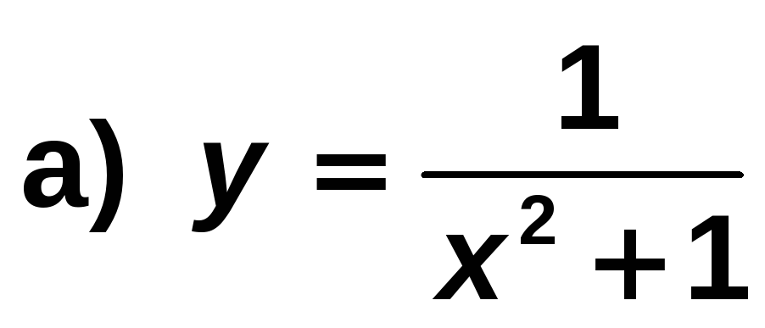

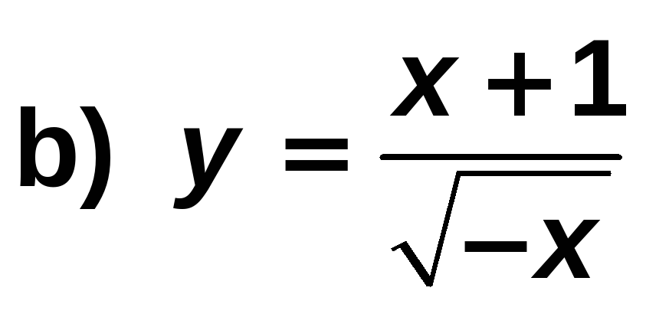

Solución:

Ejercicio nº 2.-

Observando la gráfica de estas funciones, indica cuál es su dominio de definición y su recorrido:

a) | b)
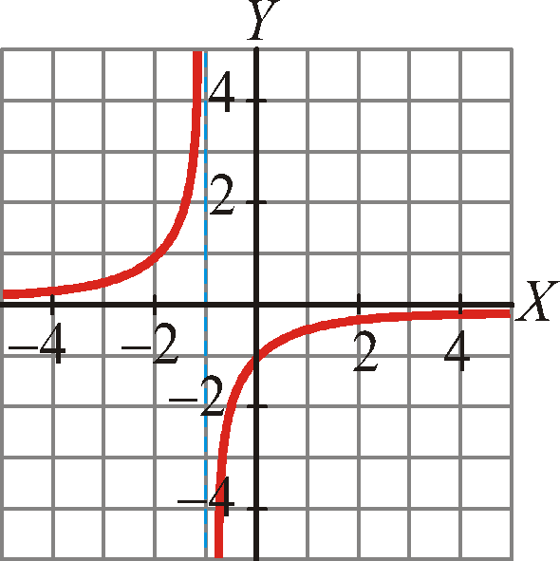 | 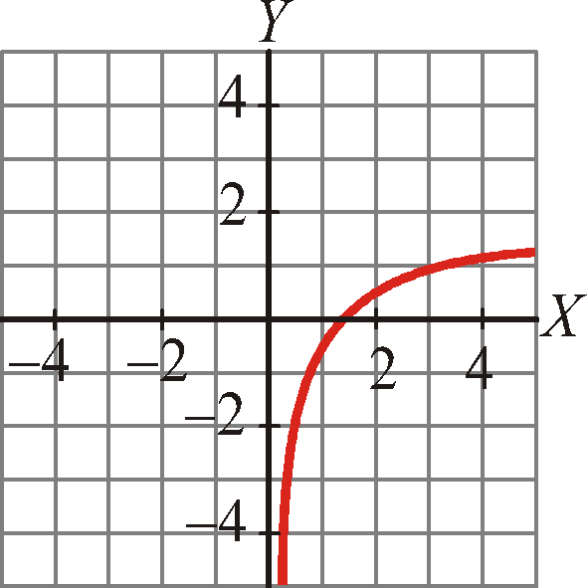

Solución:

a) Dominio = R − {‒1}; Recorrido = R ‒ {0}

b) Dominio = (0, +∞); Recorrido = R

Ejercicio nº 3.-

Dibuja la gráfica de la siguiente función:

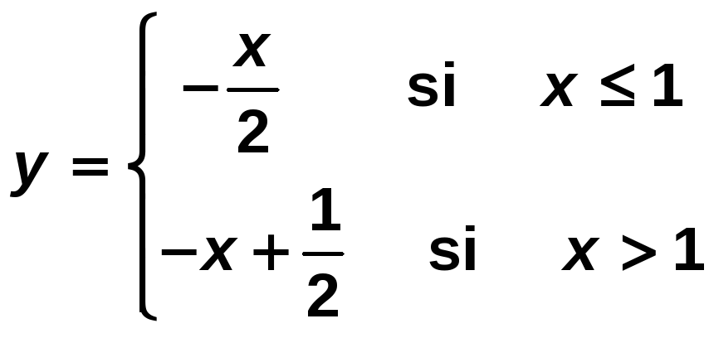

Solución:

Son dos trozos de recta.

La gráfica es:

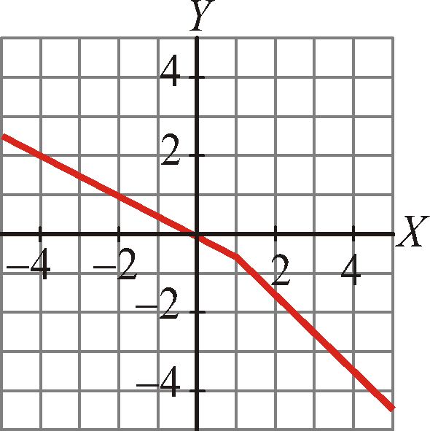

Ejercicio nº 4.-

La siguiente gráfica corresponde a la función y = f(x). Representa, a partir de ella, la función y = │f(x)│:

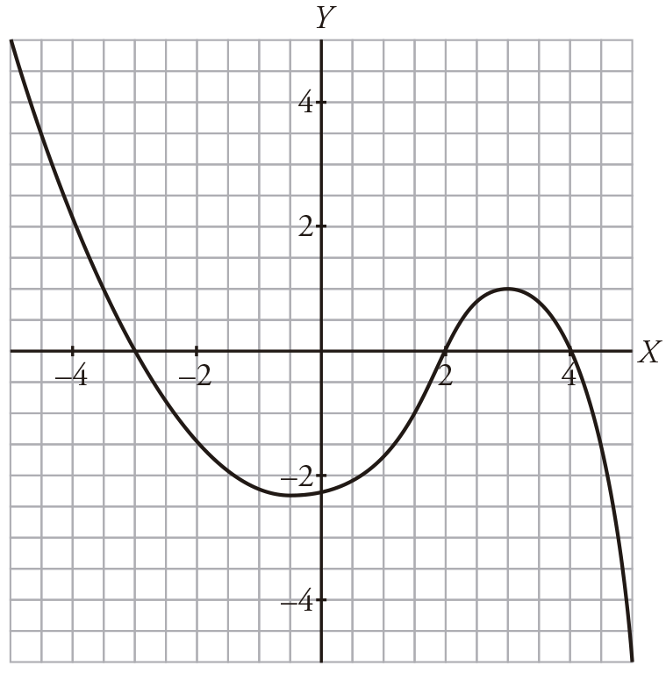 | 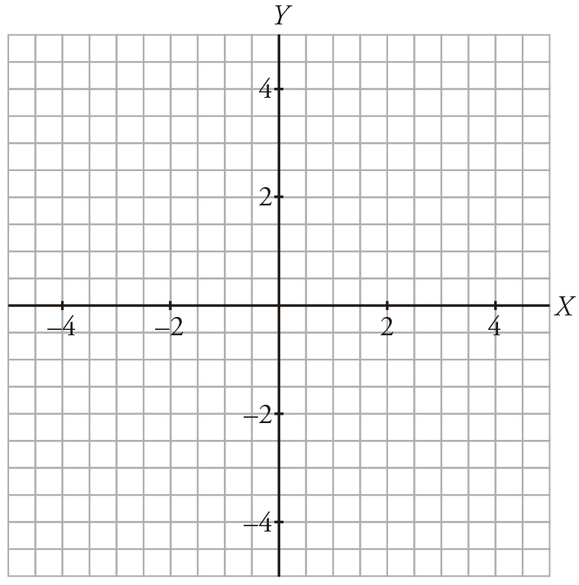

Solución:

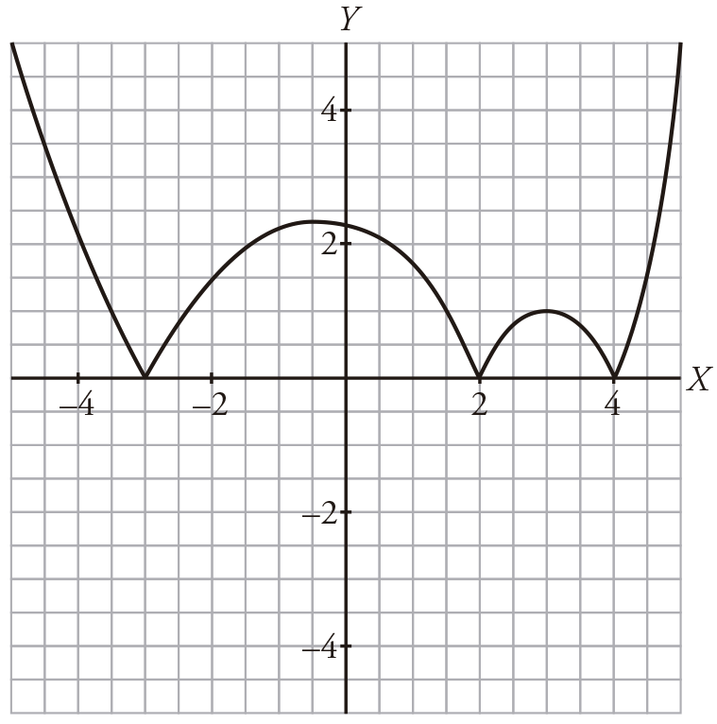

Ejercicio nº 5.-

Considera las funciones f y g definidas por:

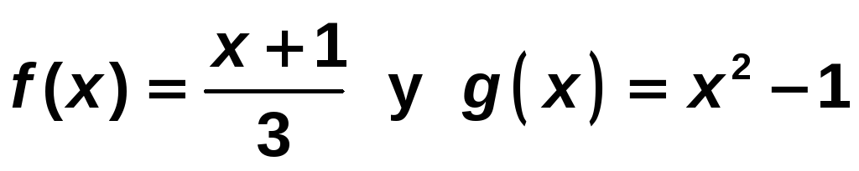

Calcula:

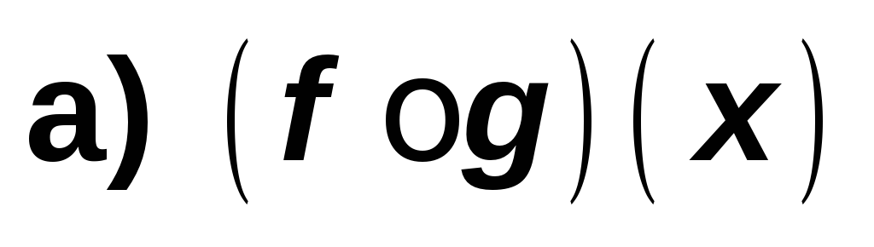

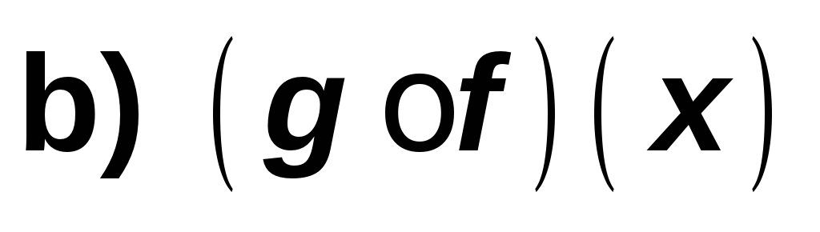

Solución:

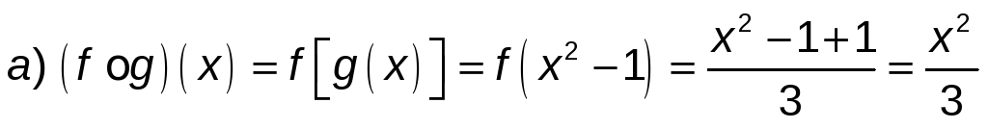

Ejercicio nº 6.-

Obtén la función inversa de:

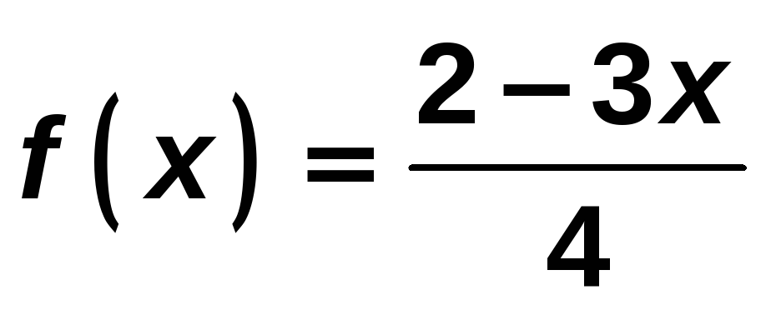

Solución:

Cambiamos x por y y despejamos la y :

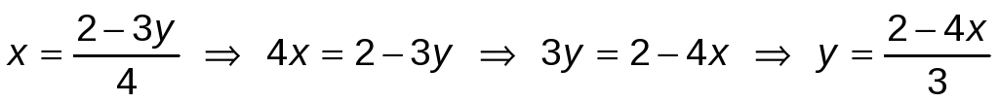

Por tanto:

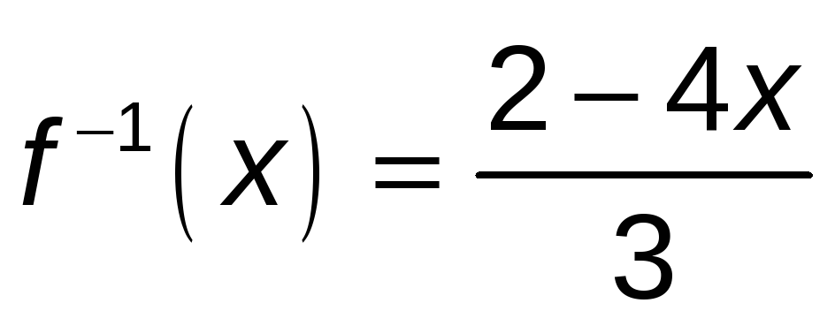

Ejercicio nº 7.-

Halla el dominio de definición de las siguientes funciones:

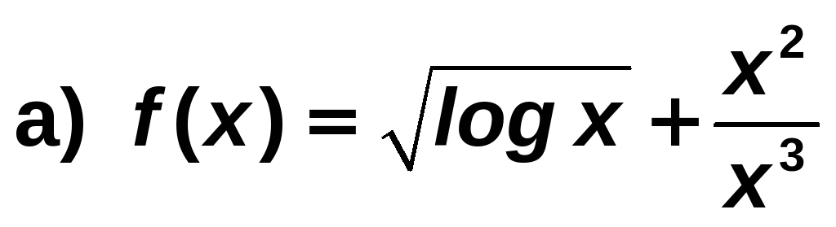

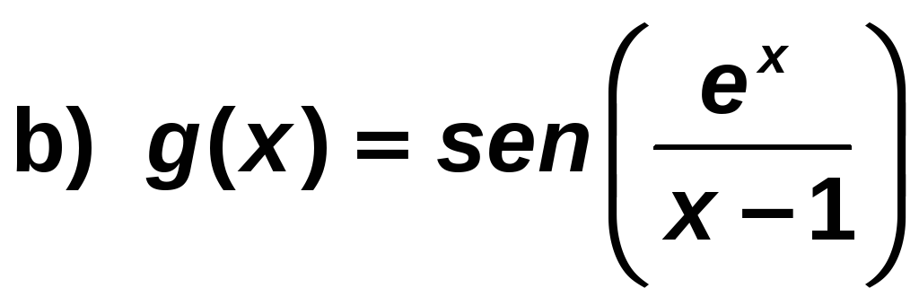

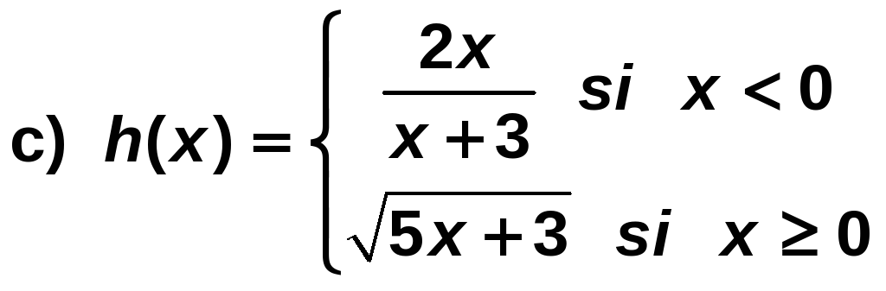

Solución:

Para que el denominador no se anule: x ≠ 0, pero 0 ∉ [1, + ∞) Por tanto. Dom f [1, + ∞)

b) Las funciones sen x y e^{x} están definidas en ℝ.

El denominador x − 1 se anula para x = 1

Por tanto, Dom g = ℝ − {1}

c) Resolvemos la ecuación: x + 3 = 0 → x = −3

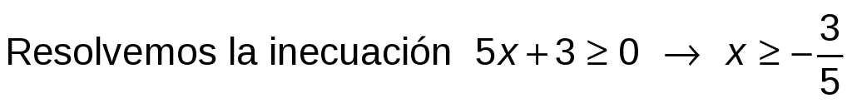

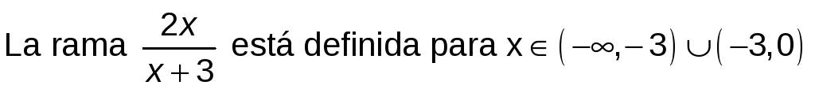

Por tanto, Dom h = (− ∞, −3) ∪ (−3, + ∞) = ℝ − {−3}

